ТОО «ТемирЛайн»
г. Шахтинск Карагандинская обл.
ул.Индустриальная 3/1
тел\факс 8 (72156) 5-50-07
тел/факс 8 (72156) 5-44-99

Адрес отделения КФ АО «БТА БАНК» в г.Шахтинск – ул.40 лет Победы, 48.
Почтовый ящик в Интернете: temirline@rambler.ru
Адрес интернет-сайта: www.temirline.kz
Свидетельство о государственной регистрации юридического лица № 178-1930-14-ТОО серии В, №0350548, выд. Управлением юстиции г.Шахтинск Департамента юстиции Карагандинской обл.18.07.2009г.
Свидетельство о постановке на учёт по НДС серии 30001 № 0000204, выд. НУ по г.Шахтинск 11.08.2009г.
ПРАЙС-ЛИСТ
На стальные двери от 06.08.2013г
1. «УЛАН»
 | оптовые цены от 10 дверей |  | розничные цены |  | розничные цены с установкой в Шахтинске
Внутрен. сторона |  | Антик без лака/шагрень |  | Антик без лака/шагрень |  | Антик без лака/шагрень
ЛДСП |  | 45000 |  | 55000 |  | 65000
«УЛАН 2» с 2мя замками |  | 50000 |  | 60000 |  | 70000
2. «БАТЫР»
 | оптовые цены от 10 дверей |  | розничные цены |  | розничные цены с установкой в Шахтинске
Внутрен. сторона | Шагрень | Антик | Шагрень | Антик | Шагрень | Антик
ЛДСП | 50000 | 55000 | 60000 | 65000 | 70000 | 75000
Металл | 60000 | 65000 | 70000 | 75000 | 80000 | 85000
3. «ЭЛИТ» (2 замка)
 | оптовые цены от 10 дверей |  | розничные цены |  | розничные цены с установкой в Шахтинске
Внутрен. сторона | Шагрень | Антик | Шагрень | Антик | Шагрень | Антик
МДФ (с рисунком) | 65000 | 70000 | 75000 | 80000 | 85000 | 90000
4.«АРМАН»
 | оптовые цены от 10 дверей |  | розничные цены |  | розничные цены с установкой в Шахтинске
Внутрен. сторона | Шагрень | Антик | Шагрень | Антик | Шагрень | Антик
ЛДСП | 50000 | 55000 | 60000 | 65000 | 70000 | 75000
5. «АСЫЛ»
 | оптовые цены от 10 дверей |  | розничные цены |  | розничные цены с установкой в Шахтинске
Внутрен. сторона | Шагрень | Антик | Шагрень | Антик | Шагрень | Антик
ЛДСП | 55000 | 60000 | 65000 | 70000 | 75000 | 80000
6. «ЖИГЕР» (2 замка)
 | оптовые цены от 10 дверей |  | розничные цены |  | розничные цены с установкой в Шахтинске
Внутрен. сторона | Шагрень | Антик | Шагрень | Антик | Шагрень | Антик
ЛДСП | 55000 | 60000 | 65000 | 70000 | 75000 | 80000
Металл | 65000 | 70000 | 75000 | 80000 | 85000 | 90000
7. «ТУРКЕСТАН» (2 замка)
 | оптовые цены от 10 дверей |  | розничные цены |  | розничные цены с установкой в Шахтинске
Внутрен. сторона | Шагрень | Антик | Шагрень | Антик | Шагрень | Антик
ЛДСП | 60000 | 65000 | 70000 | 75000 | 80000 | 85000
8. «ТАТУ» (2 замка)
 | оптовые цены от 10 дверей |  | розничные цены |  | розничные цены с установкой в Шахтинске
Внутрен. сторона | Шагрень | Антик | Шагрень | Антик | Шагрень | Антик
ЛДСП | 70000 | 75000 | 80000 | 85000 | 90000 | 95000
9. «ГРЕЦИЯ»
 | оптовые цены от 10 дверей |  | розничные цены |  | розничные цены с установкой в Шахтинске
Внутрен. сторона | Шагрень | Антик | Шагрень | Антик | Шагрень | Антик
Металл + стеклоп. | 75000 | 80000 | 85000 | 90000 | 95000 | 100000
10. «БАГДАД» (2 замка)
 | оптовые цены от 10 дверей |  | розничные цены |  | розничные цены с установкой в Шахтинске
Внутрен. сторона | Шагрень | Антик | Шагрень | Антик | Шагрень | Антик
Металл + стеклоп. | 80000 | 85000 | 90000 | 95000 | 100000 | 105000
Художественная ковка - одно из первоначальных и приоритетных направлений развития ТОО "ТемирЛайн". Мы изготавливаем кованые изделия по нашим каталогам стандартных образцов, либо (по желанию заказчика) разрабатываем индивидуальные и эксклюзивные варианты.
В целях улучшения вида и новизны кузнечной продукции наши сотрудники непрерывно ведут творческие и технологические разработки. В результате применения разработанных решений ассортимент производимых кованых элементов периодически пополняется новыми образцами. Художники ТОО "ТемирЛайн" ежедневно работают над созданием эскизов будущих изделий, накапливая многообразие видов и стилей.
Используя комбинирование ручных и механизированных приёмов ковки металла, работники кузнечного участка выпускают качественные и стильные кованые изделия. Объединение технологий декоративной навивки труб, механизированной плазменной резки и классической художественной ковки наделяет производимые изделия неповторимым внешним видом.
Наши резчики, сварщики и кузнецы совместными усилиями старательно воспроизводят каждую деталь рисунка, поэтому любая серийная или эксклюзивная кованая работа производства "ТемирЛайн" выглядит надёжно, представительно и, непременно, будет радовать её обладателя.
Наша фирма выпускает широкий номенклатурный ряд кованых изделий:
- заборы и ограждения
- ворота и калитки
- аркады, беседки
- решётки
- лавки, скамьи, урны
- фонари, фонарные столбы
- перила, балконы, навесы, парапеты, козырьки
- каминные решётки и инвентарь
- декоративные кованые элементы интерьера
- кованые кровати, столы, стулья
С примерами выполненных кованых работ вы можете ознакомиться на сайте www.temirline.kz

КОТЛЫ БЫТОВЫЕ ВОДОГРЕЙНЫЕ

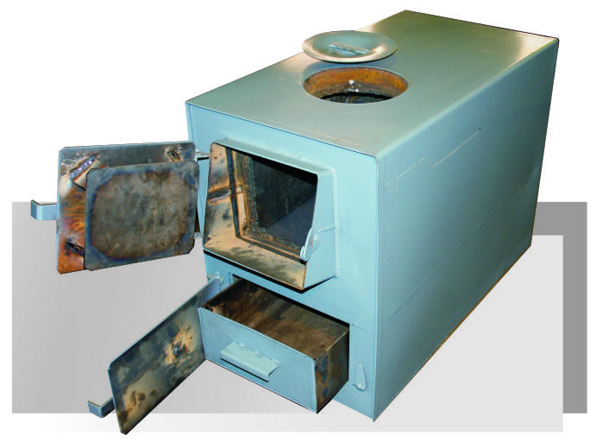

(от 11.03.2013)

№ | Габариты, мм |  |  | Площадь отапливаемого помещения, м² | Оптовая цена (от 10 шт.), тенге | Розничная цена, тенге | Примечание
 | Длина | Ширина | Высота
1 | 450 | 450 | 600 | 40 | 32 000 | 35 000
2 | 650 | 450 | 600 | 60 | 36 000 | 40 000
3 | 800 | 450 | 600 | 80 | 42 000 | 46 000
4 | 900 | 500 | 600 | 100 | 48 000 | 53 000
5 | 1000 | 500 | 600 | 120 | 56 000 | 62 000
6 | 1100 | 550 | 600 | 150 | 62 000 | 68 000
7 | 900 | 450 | 660 | 60 | 38 000 | 42 000 | под плиту
8 | 950 | 550 | 660 | 100 | 44 000 | 48 000 | под плиту
9 | 1100 | 550 | 650 | 180 | 70 000 | 77 000 | с дымогарными трубами
10 | 1200 | 550 | 650 | 200 | 80 000 | 88 000 | с дымогарными трубами
11 | 500 | 450 | 700 | --- | 40 000 | 50 000 | для бани
12 | 750 | 450 | 700 | --- | 50 000 | 60 000 | для бани
* Врезка второй обечайки – 2000 тенге
* Врезка муфт под тэн – 500 тенге за 1 шт.

Примечание:
Котлы бытовые водогрейные используются как работающие без давления в открытых системах с высотой системы не выше 5м и количеством нагреваемой воды не более 400 л.
Не паспортизируются.

КОТЛЫ ВОДОГРЕЙНЫЕ

«ЖАНАР ТАУ» («ВУЛКАН»)

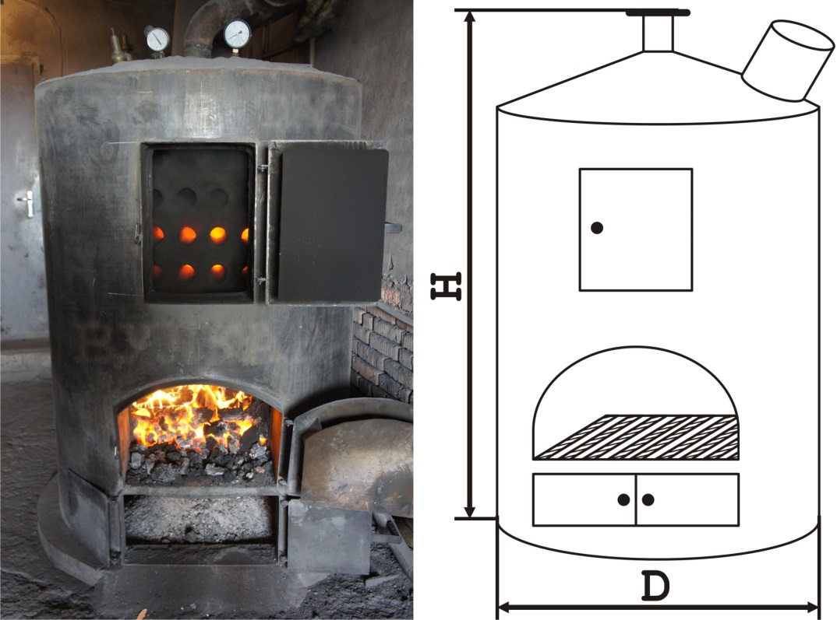

(от 27.03.2013)

№ | Марка котла | Тепловая мощность, кВт | Площадь отапливаемого помещения (при высоте потолков до 3 м), м² | Габариты, мм |  | Оптовая цена  (от 3 шт.), тенге | Розничная цена, тенге
 |  |  |  | D | H
1 | КСВр-0,015 | 15 | 100 | 520 | 1350 | 80 000 | 90 000
2 | КСВр-0,020 | 20 | 200 | 620 | 1350 | 100 000 | 115 000
3 | КСВр-0,030 | 30 | 300 | 720 | 1350 | 140 000 | 160 000
4 | КСВр-0,050 | 50 | 500 | 820 | 1400 | 180 000 | 210 000
5 | КСВр-0,080 | 80 | 800 | 920 | 1500 | 230 000 | 260 000
6 | КСВр-0,100 | 100 | 1000 | 1020 | 1700 | 280 000 | 320 000
7 | КСВр-0,120 | 120 | 1200 | 1120 | 1700 | 350 000 | 390 000
8 | КСВр-0,150 | 150 | 1500 | 1220 | 1800 | 420 000 | 480 000
9 | КСВр-0,200 | 200 | 2000 | 1320 | 1900 | 500 000 | 570 000
10 | КСВр-0,250 | 250 | 2500 | 1420 | 1900 | 560 000 | 640 000
11 | КСВр-0,300 | 300 | 3000 | 1520 | 2000 | 620 000 | 700 000
12 | КСВр-0,350 | 350 | 3500 | 1620 | 2000 | 670 000 | 750 000
13 | КСВр-0,400 | 400 | 4000 | 1720 | 2050 | 720 000 | 800 000
14 | КСВр-0,450 | 450 | 4500 | 1820 | 2200 | 800 000 | 890 000
15 | КСВр-0,500 | 500 | 5000 | 1920 | 2250 | 890 000 | 980 000
16 | КСВр-0,600 | 600 | 6000 | 2020 | 2300 | 980 000 | 1 100 000

РАДИАТОРЫ и РАСШИРИТЕЛИ

(от 25.01.2013г.)

Стальной четырёхтрубный радиатор, диаметр трубы 65(76) мм

N | l, м | Оптовая цена (от 10 шт.), тенге | 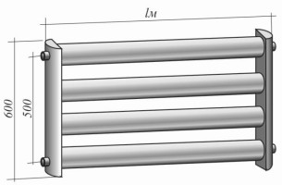
1 | 0,6 | 9 000
2 | 0,7 | 9 500
3 | 0,8 | 10 000
4 | 0,9 | 10 500
5 | 1,0 | 11 000
6 | 1,1 | 12 000
7 | 1,2 | 13 000
8 | 1,3 | 14 000
9 | 1,4 | 15 000
10 | 1,5 | 16 000
* Розничная цена = Оптовая цена + 1000 тенге

Стальной пятитрубный радиатор, диаметр трубы 65(76) мм

N | l, м | Оптовая цена (от 10 шт.), тенге | 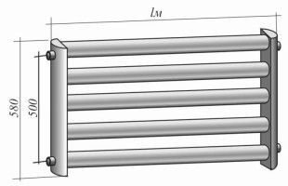
11 | 0,6 | 10 000
12 | 0,7 | 10 500
13 | 0,8 | 11 000
14 | 0,9 | 11 500
15 | 1,0 | 12 000
16 | 1,1 | 13 000
17 | 1,2 | 14 000
18 | 1,3 | 15 000
19 | 1,4 | 16 000
20 | 1,5 | 17 000
* Розничная цена = Оптовая цена + 1000 тенге

Расширители

N | Объём, литров | Толщина стенки – 3 мм |  | Толщина стенки – 4 мм
 |  | Оптовая цена  (от 10 шт.), тенге | Розничная цена, тенге | Оптовая цена  (от 10 шт.), тенге | Розничная цена, тенге
1 | 30 | 4 500 | 5 000 | 6 000 | 6 500
2 | 40 | 6 000 | 6 500 | 7 500 | 8 000
3 | 50 | 7 500 | 8 000 | 9 000 | 10 000

